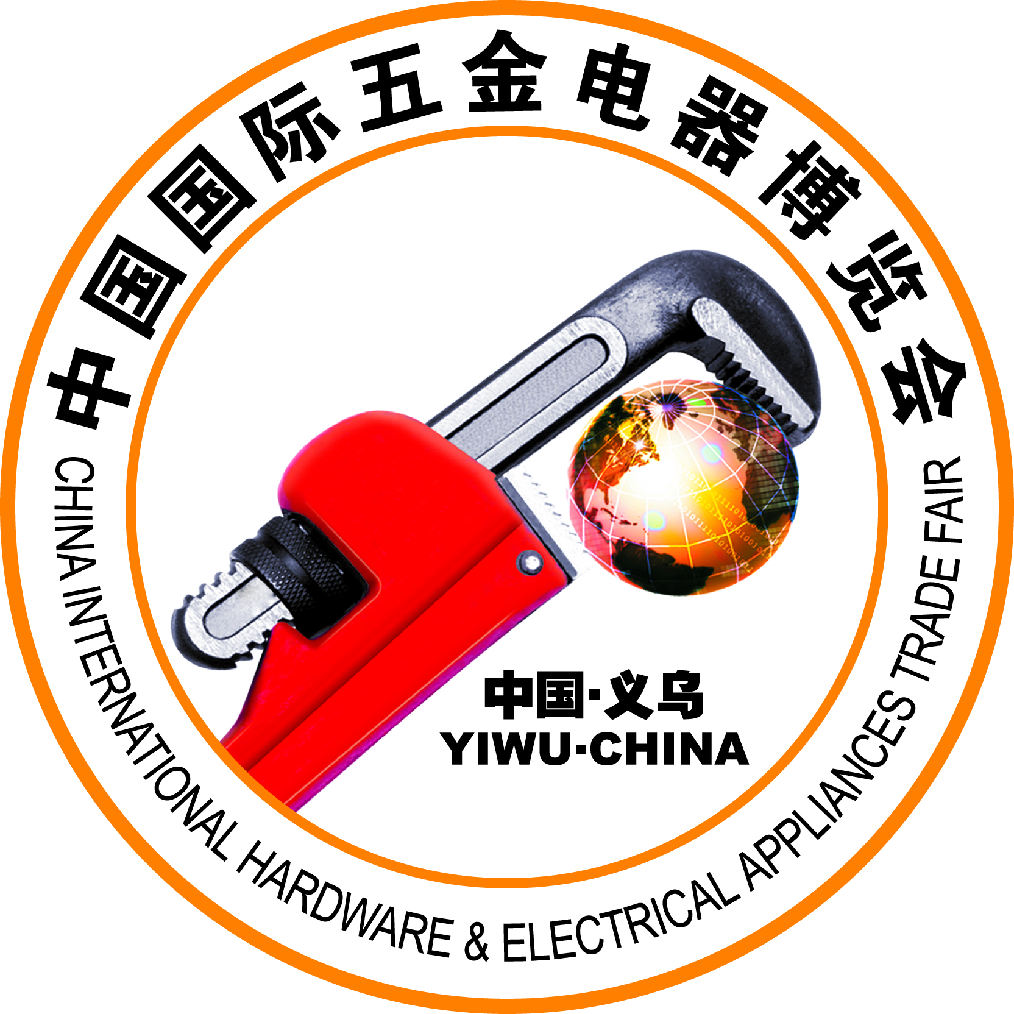
2013第十届中国（义乌）国际五金电器博览会
The10th China International Hardware & Electrical Appliances Trade Fair
主办单位： 承办单位：
中国五金交电化工商业协会 浙江中国小商品城集团股份有限公司
义乌市人民政府 义乌市五金家电协会

■展会概括
中国国际五金电器博览会创办于2004。依市兴展、以展繁商，十年铸就中国五金电器行业品牌盛会。以其办展特色鲜明，国际水平突出，信息功能强劲，服务体系完善，安防保障到位，参展成效显著；被业界评为“全国行业十佳展会”、“全国行业展会金鼎奖”等。
2007年4月，义乌市被授予“中国日用五金流通中心”，使五金电器行业在国内的主导地位再次被确认。五金电器行业是义乌的启蒙行业，也是市场外向型、发展型特色优势行业。汇集了国内外知名企业的众多品牌产品，种类繁多。现有生产经营单位10，000余家，从业人员20万余人，产品涵盖工具五金、日用五金、建筑五金、机械机电、电子电器等近百个门类，远销200多个国家和地区。

■上届规模
展览面积：33，000平方米 国际标准展位：1，300个 专业采购商：45，000人
境外采购商：4，000人 外贸成交额7.58亿元 内贸成交额3.75亿元，

■参展范围
五金工具：手动工具、电动工具、气动工具、通用配件、气模工具（配件）、园林工具等
建筑五金：建筑器材、装潢五金、水暖器材、阀门、门窗配件、卫浴洁具、锁具、标准件等
日用五金：厨卫酒店用品、礼品五金、五金休闲用品等
电子电器：电器产品、电子产品、电气电工、配件器材等
机械机电：加工机械、机械设备、五金机床、机电产品、模具产品等

■收费标准
3m*3m标准展位：6000元/个 光地：600元/ 平方米，
(1)双开展位加收800元/个(包括光地和标准展位)
(2)标准展位含:企业楣板、一张谈判桌、两把折椅、两盏射灯、一个220V插座
(3)室内光地:(18平方米起租,不提供任何展具)

■优惠政策
1、拥有国家驰名商标的参展企业，展位费优惠30%；
2、拥有省市级著名商标的参展企业，展位费优惠10%；
3、拥有市级知名商标的参展企业，展位费优惠5%。
4、申请6个展位以上（含6个）的特装企业，展位费优惠10%。
注：上述1-3项优惠政策须由企业在交纳展位费时相关证书原件申请享受，逾期不再享受。

联系方式：浙江省义乌市宗泽东路59号 （邮编：322000）
电话：0579-85178915 E-mail:yiwu-expo@qq.com
传真：0579-85178108 http:// ww.ywexpo.cn

